勐海县防汛抗旱指挥部工作

简 报

第6期

勐海县防汛抗旱指挥部办公室 2017年7月11日

省防汛抗旱指挥部专职副指挥长严锋同志到我县检查指导防汛减灾工作

7月10日，省防汛抗旱指挥部专职副指挥长严锋同志到我县检查指导防汛减灾工作。省水文水资源局西双版纳分局陈军局长等陪同检查。
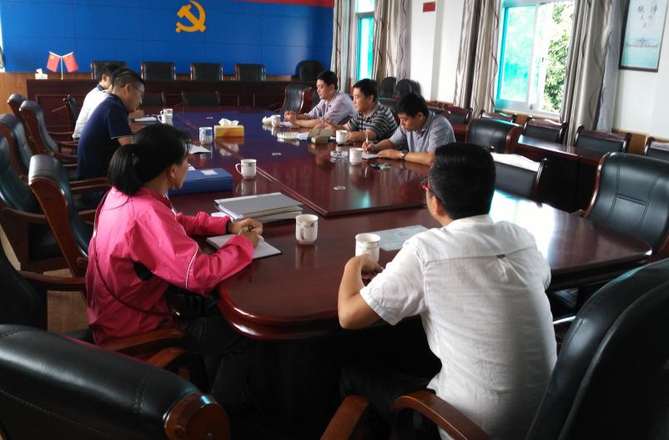
检查组听取了我县防汛工作安排部署情况、防汛责任制落实情况、防汛物资储备情况、水库及在建工程安全度汛准备情况、雨情、水情及近期洪涝灾害情况、山洪灾害预警平台运行情况的汇报。
在了解我县防汛工作安排部署情况后，严锋同志做出以下要求：一是全省2017年防汛工作不容乐观，应充分做好防汛准备工作，做好防汛物资储备，加强巡查检查，认真落实防汛值班制度；二是明确防汛责任人，做好雨情、水情记录，发现隐患及时上报处理；三是落实防汛责任制，明确防汛责任人责任；四是应加强山洪地质灾害预警平台的运行和维护，做到“系统能正常预警，群测群防体系能发挥作用”。
检查组一行实地检查了勐海县打洛跨界河流治理工程防汛工作开展情况、西定乡章朗村山洪地质灾害预警设施运行情况。
最后，严锋同志认为我县防汛抗旱指挥部人员配置合理，工作开展比较到位。（撰稿人：何学亮）

